预习题：简述 Nanodrop 的使用步骤
- 打开仪器： 打开Nanodrop仪器并等待其初始化。
- 准备样品： 使用微量移液器将待测样品滴在Nanodrop的测量表面上。通常使用微量移液器是为了确保滴加的样品量非常小。
- 选择测量模式： 根据你的样品类型选择合适的测量模式。通常有核酸浓度和蛋白质浓度两种模式。
- 空白校准： 在进行样品测量之前，使用相同的溶剂（通常是用于稀释样品的缓冲液）进行空白校准。这可以帮助仪器排除溶剂的影响。
- 测量样品： 将样品滴在Nanodrop表面后，点击测量按钮进行测量。仪器将通过紫外光谱测量样品的吸光度，并根据内置算法计算出核酸或蛋白质的浓度。
- 记录结果： 记录测量结果，包括浓度和纯度等信息。
- 清洁： 在测量完所有样品后，使用适当的清洁溶剂清洁Nanodrop的测量表面，以防止交叉污染。
- 关闭仪器： 关闭Nanodrop仪器。

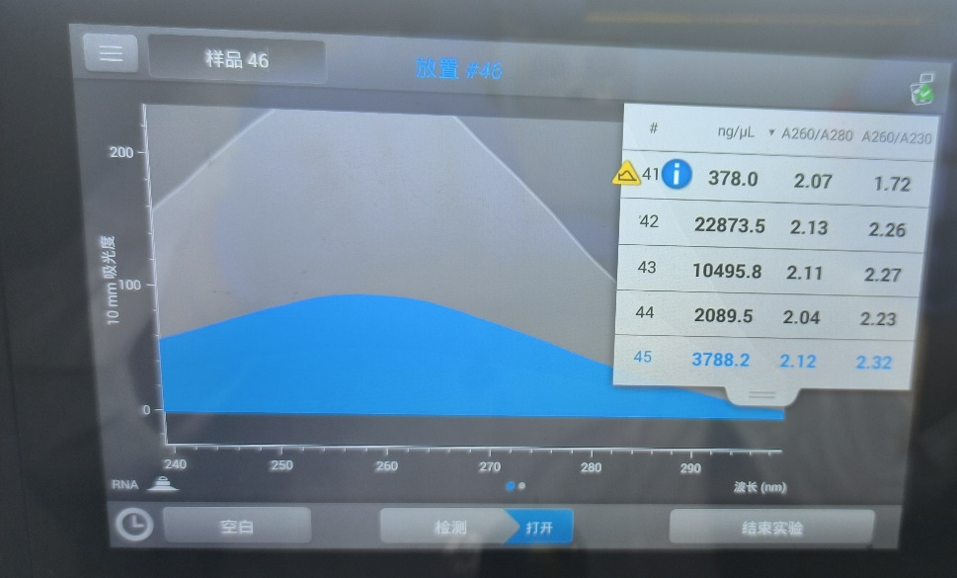
结果分析：列出 nanodrop 测得的浓度和 260/280，粘贴自己的跑胶图，针对条带、浓度和 260/280数据分析自己的抽提结果；如果有问题，请分析问题可能有什么原因造成的。

浓度：3788.2ng/μl
A260/A280: 2.12
然而较纯的RNA的A260/A280应该在1.9-2.0之间，大于2.0，原因是有少量异硫氰酸残留（Trisol中），可能是提取的RNA没有完全晾干水分。
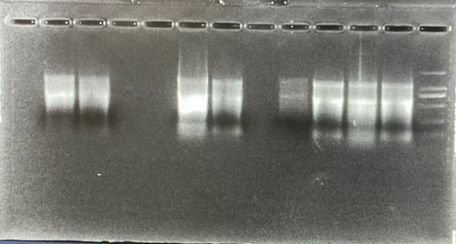
上图为RNA电泳条带，其中右一为DNA marker，作为电泳成功的对照；从右往左第八条泳道为我的样品。条带有三条，从上至下依次为28s、18s、5s。其中能看到胶孔处有少许明亮部分，说明有蛋白污染。条带只有三条，说明基本没有DNA污染。同时可以观察到，18s条带非常明亮，且弥散。
此外，乙醇清洗后应当干燥RNA样本，否则会影响电泳时的上样，此次没有完全干燥，所以可能会影响电泳效果。

思考问题
- 本实验中利用 Trizol 法进行 RNA 抽提，请查阅资料是否还有其他 RNA 抽提技术，选取一种对其原理和主要步骤进行描述。
氯化锂-尿素法提取总RNA：
原理：用高浓度尿素变性蛋白并抑制 RNA 酶，用氯化锂选择沉淀 RNA，适合于从大量样品中提取少量组织 RNA ，快速简洁，但也会存在少量DNA的污染及RNA得率不高, sRNA 丢失等的缺陷。
步骤：
- 对于大量组织或细胞，则每克组织或细胞加入5－10ml氯化锂－尿素溶液，匀桨器高速匀桨2分钟；对于少量细胞，则每克组织或细胞加入0.5ml氯化锂－尿素溶液手工匀桨，并转移至Eppendorf管中。
- 匀桨液在0－4℃放置4小时后，12000g离心30min。
- 取沉淀，加入原匀桨液1/2体积的氯化锂－尿素溶液，重复步骤2。
- 沉淀用原匀桨液1/2体积的氯化锂－尿素溶液复溶后，加入等体积酚/氯仿/异戊醇在室温放置15－30min并不时摇动混匀，4000g离心5分钟。
- 取上层水相，加1/10倍体积的3M乙酸钠及2倍体积的乙醇，-20℃ 放置1小时，5000g离心。
- 70%乙醇洗沉淀一次，真空干燥。
- RNA溶解液溶解沉淀，得RNA，分装，于-70 ℃保存。

